Игровой лэпбук для изучения лексической темы "Театр" и "Профессии".
- Играя и занимаясь с лэпбуком вы узнаете какие бывают профессии в культуре и искусстве: гример, режиссер, артист, костюмер, драматург, звукооператор...
- Ознакомитесь с видами театра
- Сыграете в сюжетно-ролевую игру "Театр" и самостоятельно поставите спектакль "Маша и медведь".

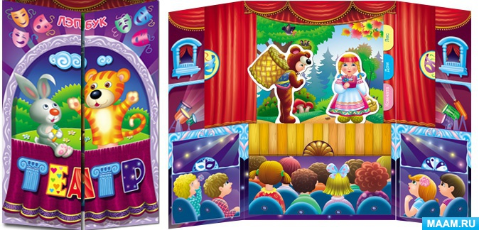
Лэпбук включает в себя: фоновые страницы, настольный театр с декорациями и артистами постановки "Маша и медведь", карманы-кулисы для хранения артистов и декораций, карточки "Профессии театра", карточки "Виды театров".

Разворот лэпбука
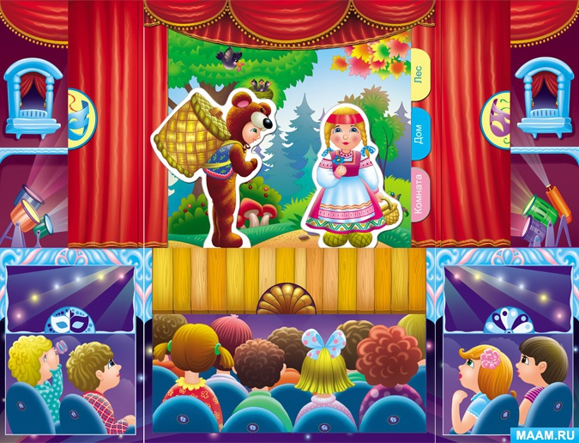

Фотографии готового склеенного лэпбука
